GXH-3011A1便携式红外线CO分析仪

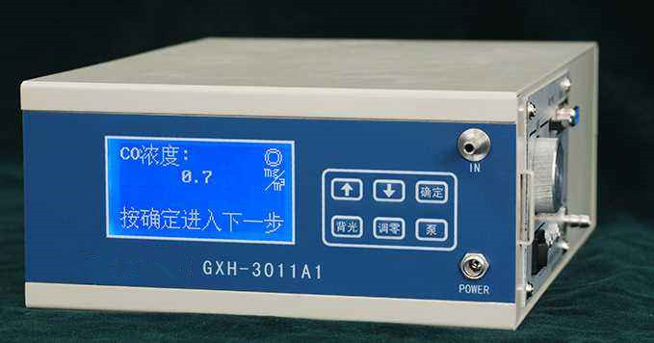
一．概述

本仪器符合GB/T18204.23-2000《公共场所空气中一氧化碳检验方法》和GB/T9801-88《空气质量一氧化碳的测定非分散红外法》的国家标准；符合JJG635-1999《一氧化碳、二氧化碳红外线气体分析器》的国家计量检定规程。
本仪器的主要技术指标符合国家二级仪表的技术要求，可以取得中国计量科学研究院的二级检定证书。
本仪器内置式调零过滤器、六通阀切换调零与测量、操作简便灵活；本仪器
采用大屏幕液晶显示、可以自动调零、可以显示mg/m³、可以存储测量数据、配有RS232接口和专用数据传输软件。
本仪器可以增加O₂和温湿度的测量功能。可以定制成为能够连续测量24小时、具有直接显示日均值功能的仪器。

二．主要技术指标
·测量原理：不分光红外线气体分析法/非分散红外法（NDIR）
·采样方式：内置泵吸式
·测量范围：0~50.0×10⁻⁶或0~200.0×10⁻⁶（可定制，zui大0~100.0%）
·分 辨 率：0.1×10⁻⁶
·线 性 度：≤±2% F·S
·重 复 性：≤1% F·S
·零点漂移：≤±2% F·S/4h
·跨度漂移：≤±2% F·S/4h
·输出信号：RS232接口、配专用软件
·存储功能：≤5000组测量数据
·显示功能：10⁻⁶和mg/m³转换
·启动时间: ≤30min
·响应时间: ≤30S
·抽气流量：≤1.5L/min
·标准配置：主机、采样器、背带、充电电池、充电器、小螺丝刀、软盘、连接电缆、技术文件、铝合金箱
·供电电源：交直流两用，220VAC或机内电池
·外形尺寸：245mm×190mm×85mm
·重 量：≤3kg。

